实验二十四 研究单摆周期与摆长的关系

实验器材
朗威光电门传感器（LW-F851）、单摆、计算机等。

实验装置
如图所示。
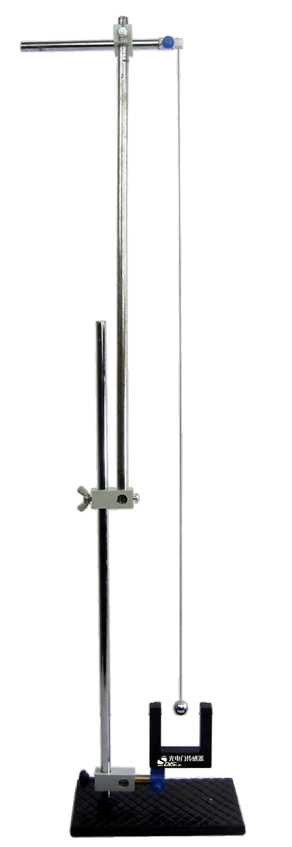

实验操作（通用软件）
1．打开通用软件，单击“数据表格”，增加变量“d”表示摆球直径，“l”表示摆线长。添加单摆摆长公式“L = d / 2 + l”，摆长开方公式“n = l ^（1 / 2）”，（本次实验 d = 0.018 m，l = 1.2 m）；
2．测量摆球直径 d、摆线长度 l，录入表格，将摆球拉开较小角度（角度小于 5°）放开，等摆动稳定后，单击“自动记录”。采集数据后，选取平均值；
3．摆线长度从 1.2 m 开始，每次减小 10 cm，到 0.400 m 时结束，依次输入摆线长度，并测量单摆周期，得到表格如图 24 – 1 所示；
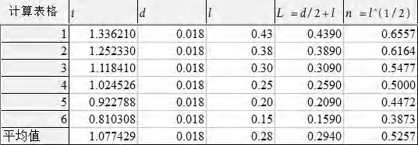
图 24 – 1 实验结果
4．单击“绘图”，选择 x 轴为摆长“l”，y 轴为周期“t”，可得到周期与摆长的关系图线，如图 24 – 2 所示；
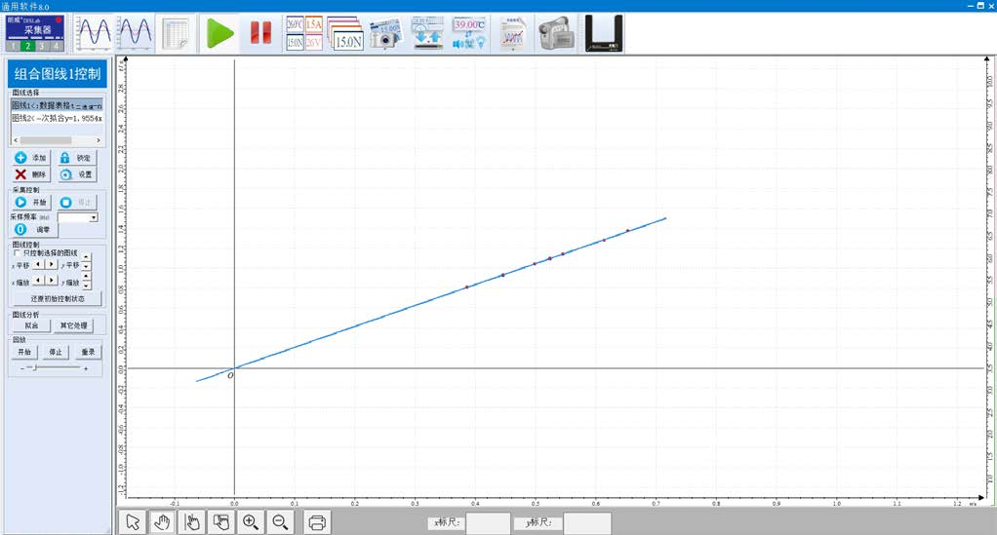
图 24 – 2 通用软件 周期与摆长关系实验曲线
5．选择 x 轴为摆长的平方根，y 轴为周期“t”，并对图像进行拟合，得到图线如图 24 – 3 所示。实验表明，单摆周期与摆长的平方根成正比。
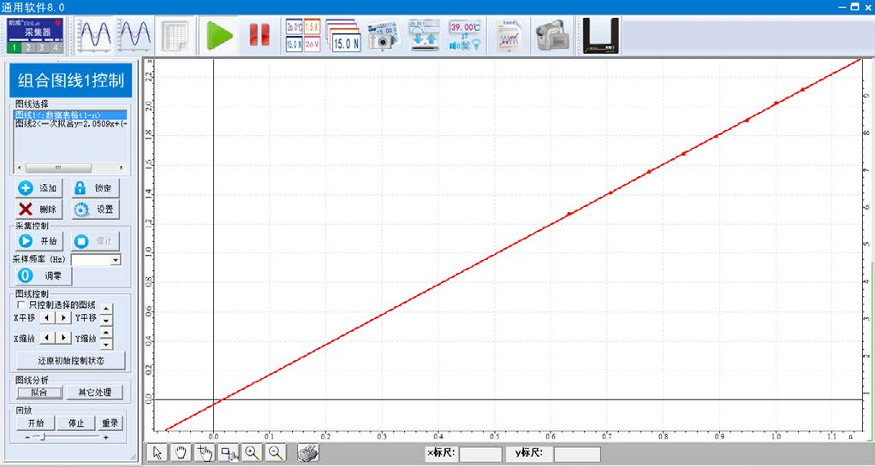
图 24 – 3 通用软件 周期与摆长平方根关系实验曲线
视频地址：http://llongwill.qybee.com/lecture/14444。

